HOẠT ĐỘNG TUYÊN TRUYỀN PHÒNG CHÁY CHỮA CHÁY TRƯỜNG HỌC

Thực hiện kế hoạch năm học của trường THCS Nguyễn Chuyên Mỹ về thực hiện nhiệm vụ năm học 2023-2024,
Ngày 10/9/2023 trường THCS Nguyễn Chuyên Mỹ tổ chức chuyên đề “Phòng cháy chữa cháy” cấp trường.

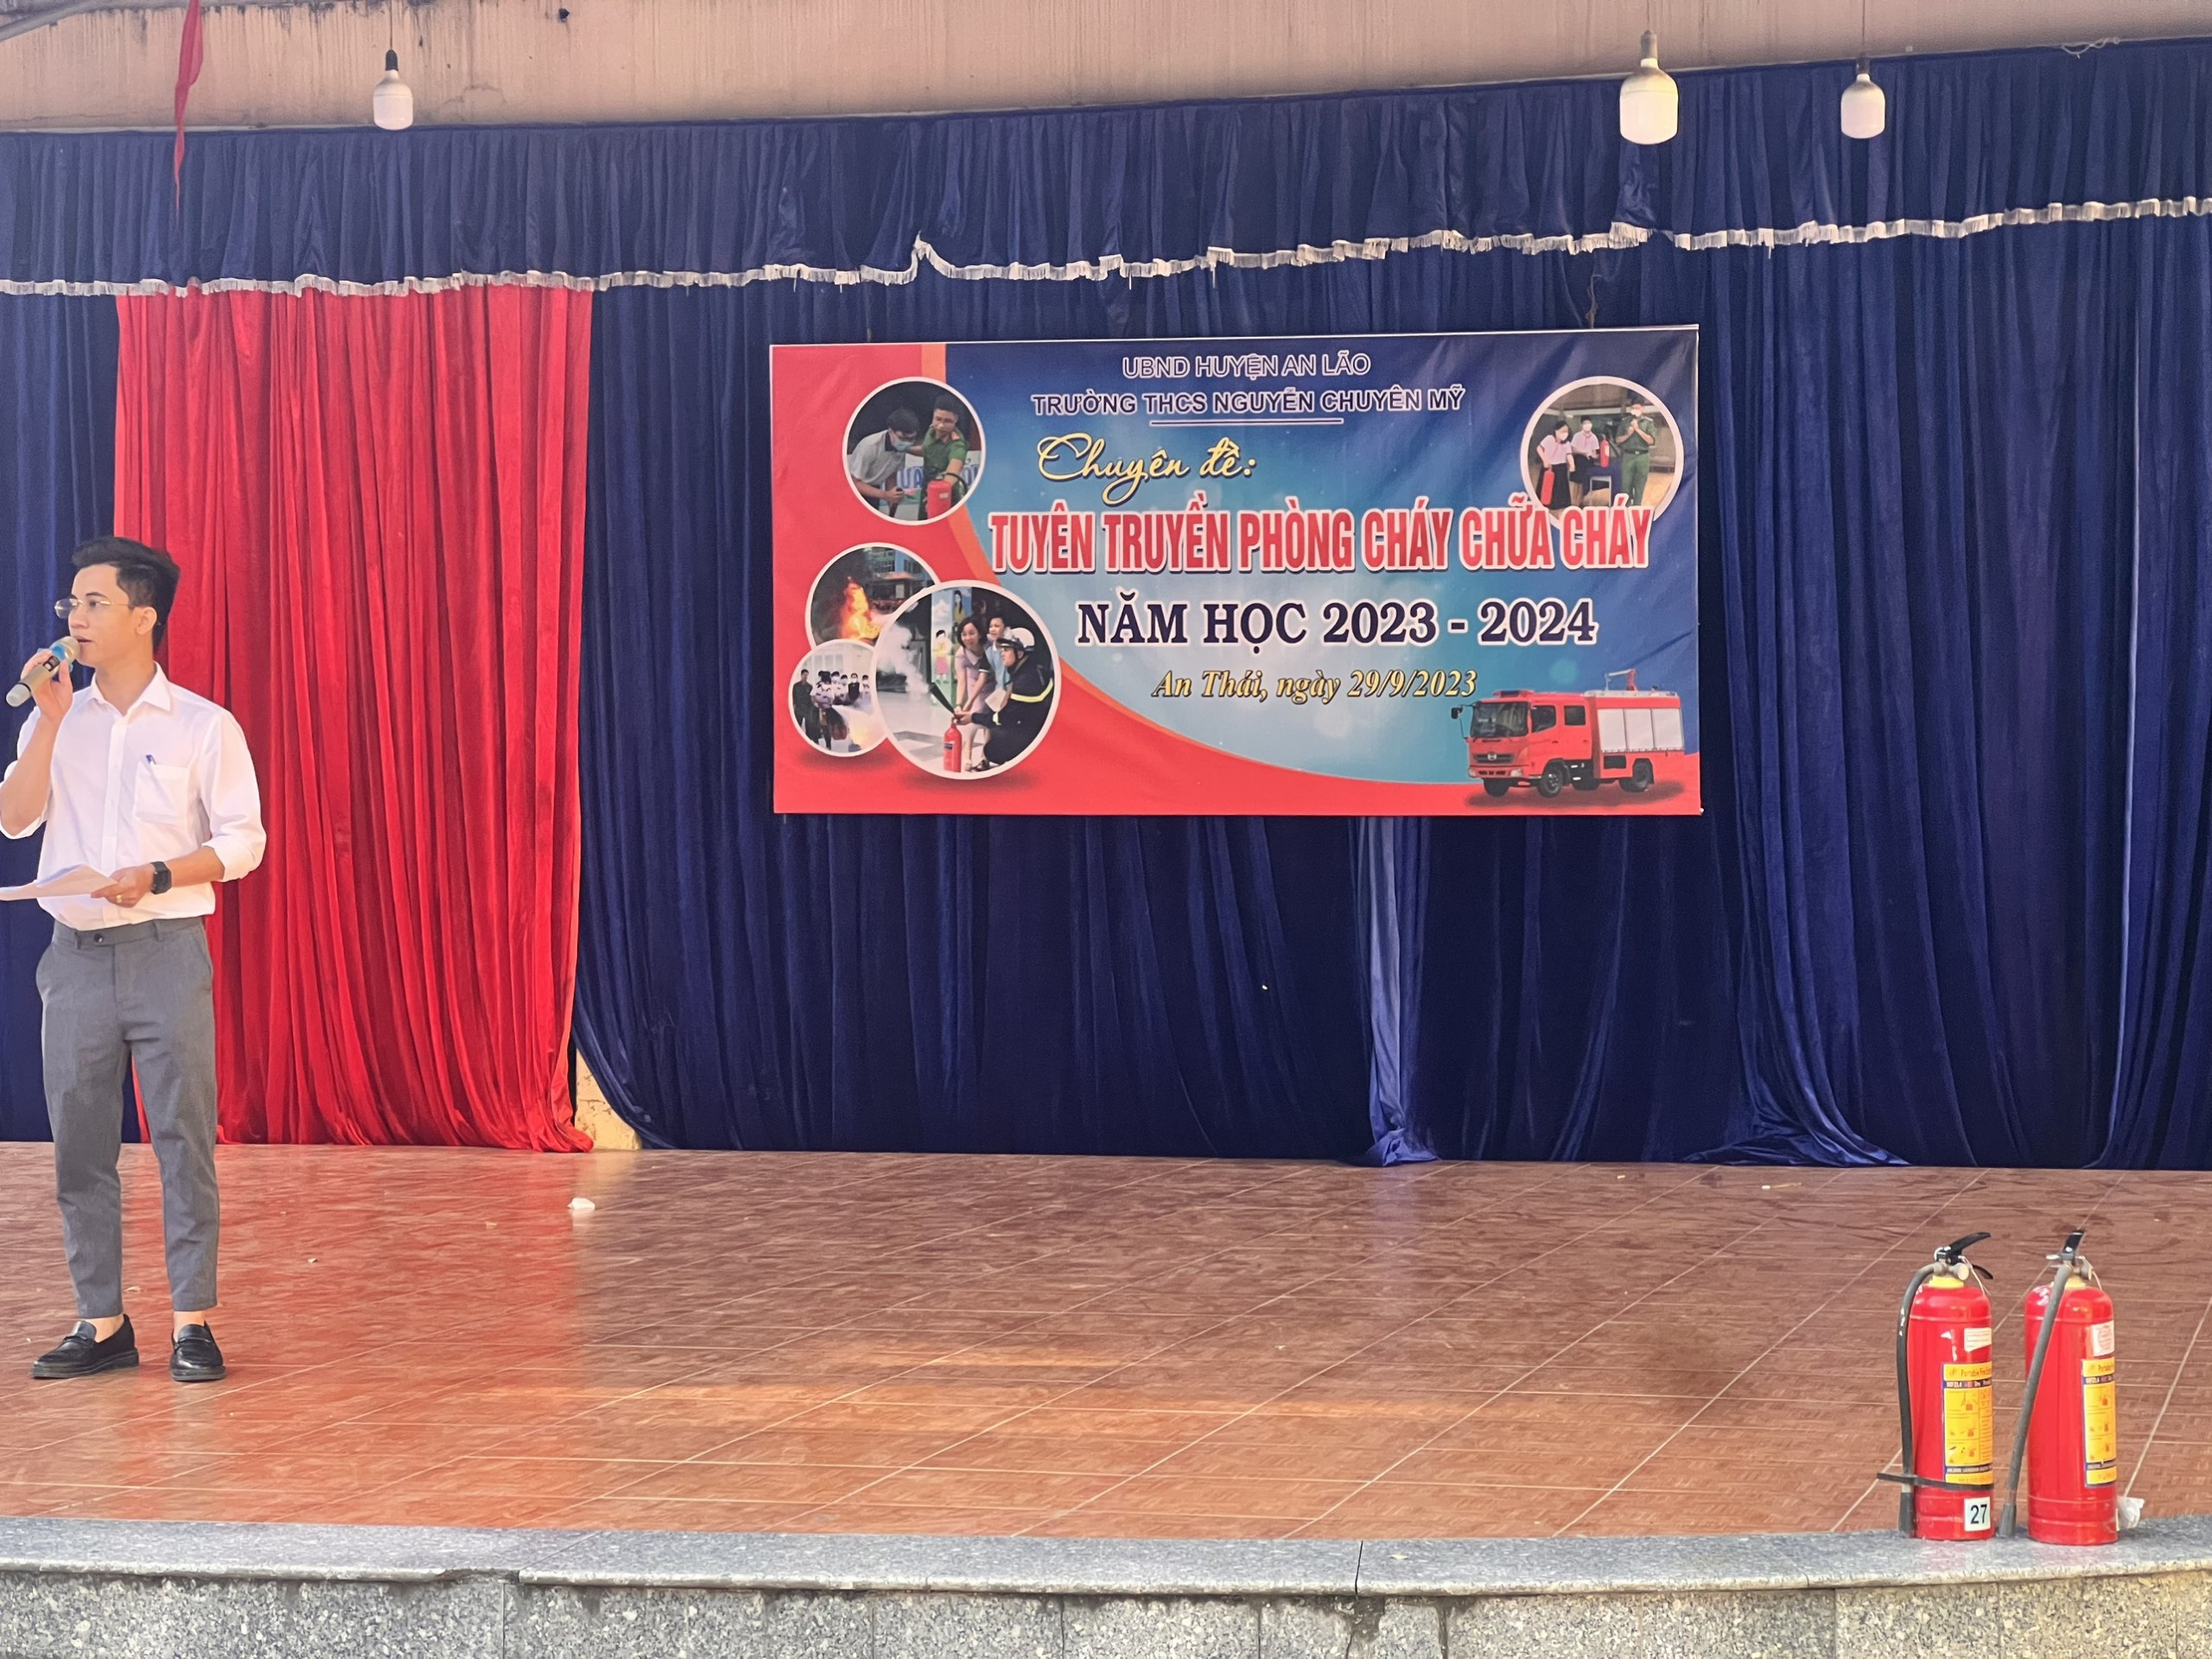

Tại các buổi tuyên truyền học sinh được trang bị các kiến thức cơ bản về cháy, nổ, các điều kiện an toàn PCCC&CNCH. Các kỹ năng thoát nạn, kỹ năng sử dụng các phương tiện PCCC tại chỗ như: Bình chữa cháy xách tay, chăn chiên…
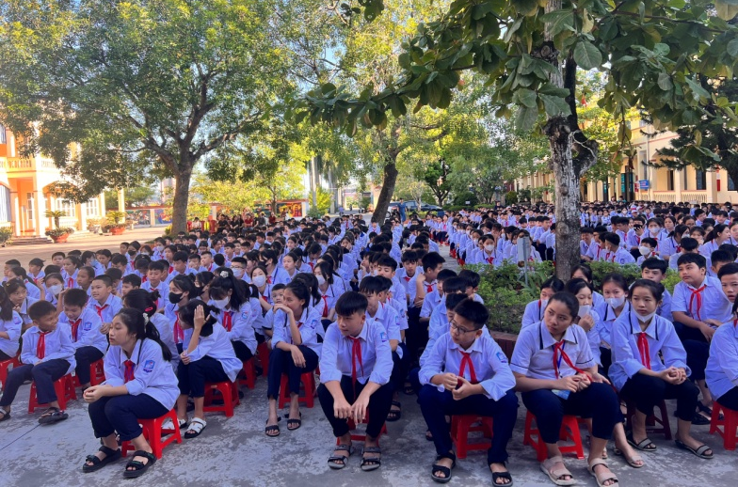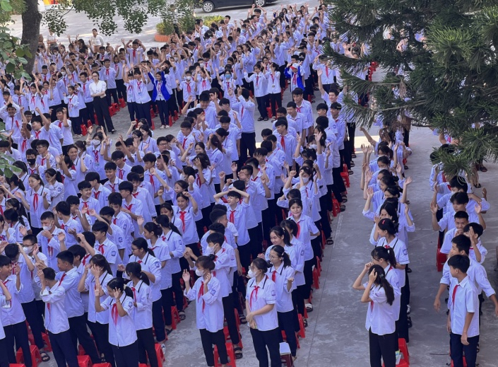
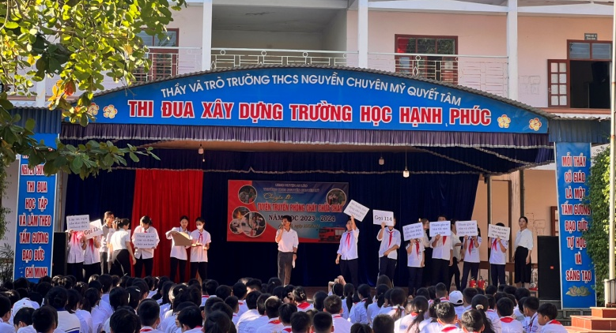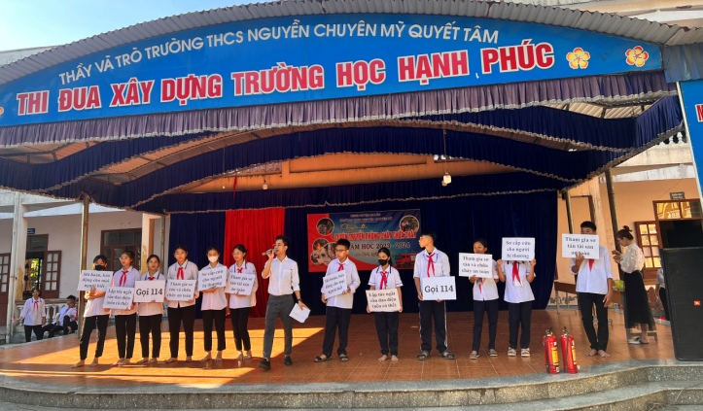
Bên cạnh đó, các em cũng được trải nghiệm các tình huống giả định khi xảy ra cháy, nổ, sự cố tại nạn; được hướng dẫn kỹ năng xử lý tình huống trong tình trạng khẩn cấp.
Trong quá trình tuyên truyền, TT kỹ năng sống Smail thường xuyên tạo không khí vui tươi, hào hứng cho các em qua các trò chơi, các câu hỏi, bài test thử thách và phát tờ rơi, cẩm nang về PCCC&CNCH, giúp các em nắm bắt kiến thức nhanh chóng, hiệu quả, không gây áp lực, nhàm chán.
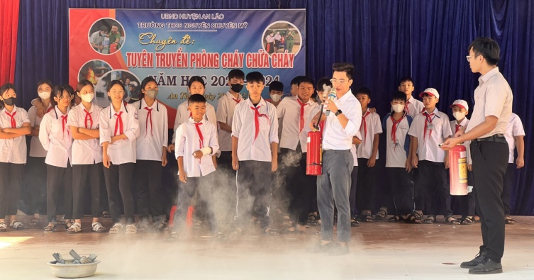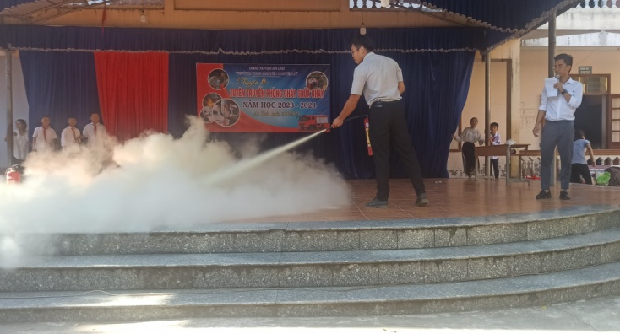
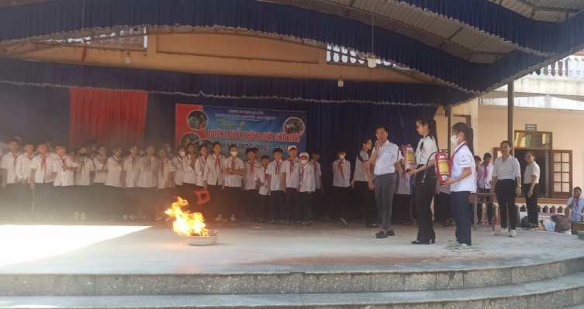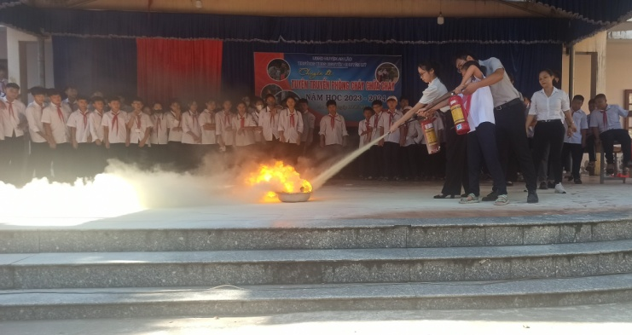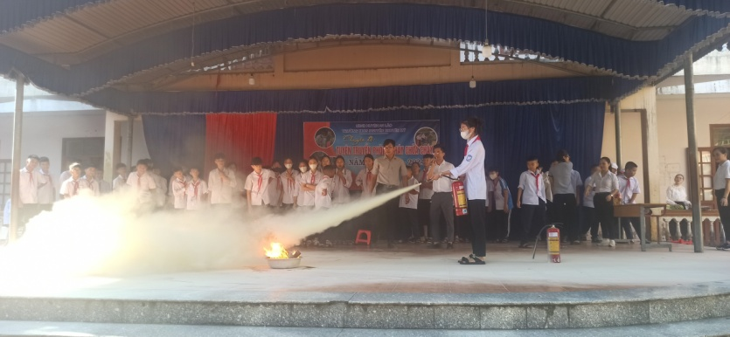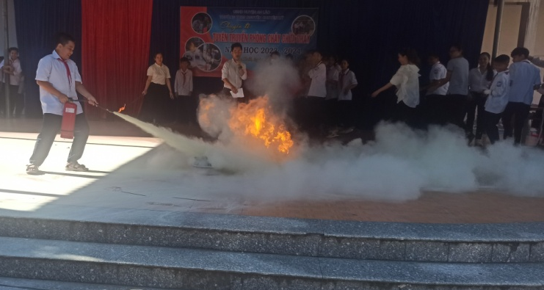
Kết thúc buổi tuyên truyền là nội dung phối hợp thực tập phương án chữa cháy theo tình huống giả định. Trong đó cán bộ, giáo viên, công nhân viên và học sinh nhà trường được trực tiếp xử lý các tình huống, sử dụng các phương tiện tại chỗ chữa cháy ban đầu thực hiện sát với tình huống giả định trong phương án.

Ngô Minh

